PODER JUDICIAL

Administración Regional de Puntarenas

Contratación M enor N° 2019CD-000030-ARPCM

“Compra e instalación de llantas para vehículo placa CL
304826 Unidad PJ 21 Nissan Frontier año 2017 y vehículo placa CL 308202 Unidad PJ 487 Nissan Frontier año 2018 de
la Delegación Regional de Puntarenas”

Oferente: Productos Lubricantes S.A
Cedula Jurídica 3-101-029473 Dirección: 200 m Norte de Almacén Font,
edificio esquinero. La Uruca, San José, Costa Rica Teléfono: 2210-2600

I NFORMACI ÓN DEL OFERENTE

DATOS DEL O LA OFERENTE:

Nombre del o la oferente | Productos Lubricantes S.A.
Cédula jurídica/ cédula física | 3-101-029473
Nombre del o la representante legal | Monique Laprade / Maria De Los Angeles Aleman
Número de teléfono | 2210-2600
Correo electrónico | licitaciones@superservicio.com
M edio oficial de notificación | Correo electrónico
Número de fax | 2221-5247
Nombre de la persona encargada del procedimiento | Jessica Moya Badilla
Número de teléfono de la  persona encargada del procedimiento | 2210-2600 ext. 3507
Dirección exacta de la empresa | 200 m Norte de Almacén Font, edificio esquinero. La Uruca, San José, Costa Rica

INFORM ACION DE UBICACIÓN

OFERENTE: PRODUCTOS LUBRICANTES S.A.

CEDULA JURIDICA: 3-101-029473

REPRESENTANTE LEGAL: M ONIQUE LAPRADE M ARIA DE LOS ANGELES ALEM AN CEDULA DE IDENTIDAD: 106530412 502680500
CONTACTO: - Jessica M oya Badilla / Ejecutiva de Ventas Jr.

CORREO ELECTRONICO: licitaciones@ superservicio.com

jessica.moya@ superservicio.com

SUPER SERVICIO SEDE CENTRAL

TELEFONO: (506) 2222-5544 EXT. 3587 / / 7016-5110

FACSIM IL: (506) 2221-5247

DIRECCION: AVENIDAS PRIM ERA Y SEGUNDA CALLE 42 CONTIGUO AL BNCR

SABANA SAN JOSE

PAGINA WEB: www.superservicio.com

CUENTAS BANCARIAS
BANCO DE COSTA RICA 001-0077520-7
CC 15201001007752071
$ 255296-5
BANCO NACIONAL DE CR 100-01-000-048176-2

CC 15100010010481761 IBANCR20015100010010481761
$ 100-02-061-600271-7

CC 15106110026002719

BANCO DE SAN JOSE 901864660

CC 10200009018646609

IBAN CR87010200009018646609

$ 904368313

CC 10200009043683135

CARTA OFERTA

Señores
Poder Judicial
Administración Regional de Puntarenas
Presente
San José, Costa Rica M iércoles, 03 de julio de 2019

Referencia: Contratación Menor N° 2019CD-000030-ARPCM “Compra e instalación de llantas para vehículo placa CL 304826 Unidad PJ 21 Nissan Frontier año 2017 y vehículo placa CL 308202 Unidad PJ 487 Nissan Frontier año 2018 de la Delegación
Regional de Puntarenas”

Estimados Señores:

Quien suscribe, Monique Laprade Walch mayor, divorciada, vecina de Heredia portadora de la cedula de identidad 1-0653-0412 y Maria de los Angeles Aleman Romero, mayor, divorciada, vecina de San José, portadora de la cedula de identidad 5-0268-0500, con facultades de Apoderadas Generalísimas sin límite de suma de la Empresa PRODUCTOS LUBRICANTES S.A. Cédula Jurídica 3-101-029473, después de haber examinado cuidadosamente el cartel y aspectos técnicos de la licitación en referencia, presenta oferta conforme se detalla a continuación:

- M onto de la oferta :
El precio cotizado es en colones, firme definitivo y libre de toda variación según detalle presentado en el cuadro adjunto.

- Impuestos
El monto de la oferta se presenta libre de todo tipo de impuesto. Los impuestos correspondientes en caso de incluirse se consideran de forma separada en el sumario adjunto.

- Vigencia de la oferta
La vigencia de esta oferta es de 25 (veinticinco) días hábiles, contados a partir de la fecha de su apertura.

- Plazo de entrega :
El plazo de entrega será de 05 (cinco) días hábiles a partir de la entrega de la Orden de Compra.

- Lugar de entrega:
Cualquiera de nuestras sucursales.

- Forma de pago
Conforme a lo señalado en el cartel de la licitación en referencia.

- Garantía:
Se ofrece una garantía de 6 (seis) años a partir de la fecha de fabricación, contra defecto de manufacturación o fabricación, hasta que la llanta tenga un remanente de 2 mm en su banda de rodamiento. Las garantías serán efectivas contra defectos de la reparación o fabricación, en condiciones normales de uso y manipulación. Las garantías ofrecidas se harán efectivas una vez que se reciba el servicio y los bienes de conformidad.

- Lugar de notificaciones
Dirección: 200 m Norte de Almacén Font, edificio esquinero. La Uruca, San José. Teléfono: 2210-2600
Email: licitaciones@superservicio.com

Sin más por el momento y esperando que esta cotización satisfaga las necesidades de su organización, se despide atentamente:

GHISELLE MONIQUE

Firmado digitalmente por GHISELLE MONIQUE LAPRADE WALCH (FIRMA)
MARIA DE LOS ANGELES ALEMAN
Firmado digitalmente por MARIA DE LOS ANGELES ALEMAN ROMERO (FIRMA)

LAPRADE WALCH (FIRMA) Fecha: 2019.07.03 13:30:13 -06'00'
Fecha: 2019.07.03
12:54:54 -06'00'
ROMERO (FIRMA)

M ONIQUE LAPRADE W ALCH M ARIA DE LOS ANGELES ALEM AN
APODERADA GENERALISIM A APODERADA GENERALISIM A

OFERTA ECON ÓMI CA

Productos Lubricantes S.A. Una empresa del Grupo Prolusa

PODER JUDICIAL
Administración Regional de Puntarenas Contratación Menor 2019CD-000030-ARPCM
Compra e instalación de llantas para vehículo placa CL 304826 Unidad PJ 21 Nissan Frontier año 2017 y vehículo placa CL 308202 Unidad PJ 487

LINEA | CANTIDAD | TAMAÑO REF | DECRIPCION DEL BIEN | MARCA | PRECIO  UNITARIO | TOTAL
1 | 8 | 255/60 R18 | Compra e instalación de llantas para vehículo placa CL 304826 Unidad PJ 21 Nissan Frontier año 2017 y vehículo placa CL 308202 Unidad PJ 487 Nissan Frontier año 2018 de la Delegación Regional de Puntarenas. ; que incluya alineado, tramado,  balanceo y valvulas | Hankook RF11 | ₡ 80,500.00 | ₡ 644,000.00
Precio Total |  |  |  |  |  | ₡ 644,000.00
Descuento |  |  |  |  |  | ₡ -
Precio menos descuento |  |  |  |  |  | ₡ 644,000.00
Total en letras: seiscientos cuarenta y cuatro mil colones con 00 /100 |  |  |  |  |  | ₡ 644,000.00

Requiere exoneración de impuestos de nacionalización
Marque con una X: Si ( ) No (X) Observaciones:
- El y la oferente deberán indicar un único plazo de entrega el cual se verá suspendido al momento en que el adjudicatario haga la entrega de
todos los documentos requeridos para el trámite de la exoneración y seguirá contando a partir del día hábil siguiente en que la Administración entregue al contratista la nota de exoneración debidamente aprobada por el Ministerio de Hacienda. Se aclara que cuando el adjudicatario o adjudicataria requiera que se endose la factura o la guía de transporte y se deban firmar cesiones de derecho, las mismas deberán adjuntarse a los documentos presentados para el trámite de exoneración, con el fin de que una vez listo dicho trámite se retiren debidamente firmados. Caso contrario, no se suspenderá el plazo de entrega de requerir firmas adicionales al trámite normal de la exoneración. En todo caso se aclara que el plazo de entrega propuesto en la oferta no deberá contemplar el tiempo que demanda la Administración en llevar a cabo estos trámites.
En caso de que no se marque ninguna opción se dará por entendido que no requiere exoneración de impuestos.
El detalle del trámite de exoneración de impuestos de nacionalización y el trámite del pago al pedido del exterior se encuentran disponibles en la
https://www.poder-judicial.go.cr/proveeduria , en “Consultas y Servicios”, apartado de Información de interés para los proveedores.

Productos Lubricantes S.A Cedula Jurídica 3-101-029473

GHISELLE MONIQUE Firmado digitalmente por
GHISELLE MONIQUE LAPRADE

MARIA DE LOS

Firmado digitalmente por

LAPRADE WALCH
(FIRMA)
WALCH (FIRMA)
Fecha: 2019.07.03 13:31:35 -06'00'
-06'00'
MARIA DE LOS ANGELES ANGELES ALEMAN ALEMAN ROMERO (FIRMA) ROMERO (FIRMA) Fecha: 2019.07.03 12:55:23

MONIQUE LAPRADE WALCH MARIA DE LOS ANGELES ALEMAN
APODERADA GENERALISIMA APODERADA GENERALISIMA

DECLARACI ONES JURADAS

DECLARACIONES JU RADAS

Quien suscribe, Monique Laprade Walch mayor, divorciada, vecina de Heredia portador de la cedula de identidad 1-0653-0412 y Maria de los Angeles Aleman Romero, mayor, divorciada, vecina de San José, portadora de la cedula de identidad 5-0268-0500, con facultades de Apoderadas Generalísimas sin límite de suma de la Empresa PRODUCTOS LUBRICANTES S.A. Cédula Jurídica 3-101-029473 DECLARARAM OS BAJO FE DE JURAM ENTO, QUE:

  - Nuestra representada tiene más de 20 años representando las líneas ofrecidas en la contratación.
  - Nuestra representada no se encuentra afectada según lo establece el artículo 22 y 22 bis de la Ley de Contratación Administrativa de conformidad con los artículos 19, 20, y 65 del Reglamento a la Ley de Contratación Administrativa.

  - Nuestra representada de acuerdo al artículo 65, inciso c) del Reglamento a la Ley de Contratación Administrativo y el artículo 74 de la Ley Orgánica de la Caja Costarricense del Seguro Social, estamos inscritos como patrono de la C.C.S.S. y estamos al día en el pago de las obligaciones Obrero-Patronales, también nos encontramos al día con FODESAF.
  - Nuestra representada se encuentra al día en el pago de todo tipo de impuestos nacionales.
  - Nuestra representada cumple con las obligaciones laborales y de seguridad social impuestas por el derecho costarricense a favor de sus trabajadores o en su defecto, como trabajador independiente de acuerdo con el régimen institucional aplicable. Por lo que no existe relación obrero-patronal entre las partes contratantes, ni entre el personal de mi representada.
  - Nuestra representada no se encuentra inhabilitado para contratar con la Administración Pública, por alguna de las causales que establece el artículo 100 y 100 bis de la Ley de Contratación Administrativa.
  - Nuestra representada no se encuentra inhabilitado para el ejercicio del comercio ni se encuentra en estado de insolvencia o quiebra.
  - Nuestra representada y las personas que ocupan cargos directivos o gerenciales, representantes, apoderados o apoderadas y los y las accionistas de esta empresa no se encuentranafectos por las incompatib ilidades que indicaelart.18de la“L eyC ontra la
Corrupción y el Enriquecimiento ilícito en la funciónP úb lica”.

  - Contamos con el personal idóneo y calificado para realizar los trabajos, empleando herramientas y equipos adecuados.

  - Nuestra representada cuenta con la suficiente solvencia económica para atender y soportar el negocio que oferta en caso de resultar adjudicatario o adjudicataria.

  - Aceptamos y cumpliremos fielmente con las condiciones, requerimientos, especificaciones y requisitos técnicos de esta contratación.

  - El personal propuesto para la realización del proyecto no tiene ningún asunto judicial en trámite en los despachos en los que está realizando las labores de los trabajos que se estarán contratando.

Es todo. Dada en la ciudad de San José el 03 de julio de 2019.

Atentamente

Productos Lubricantes S.A Cedula Jurídica 3-101-029473

Firmado digitalmente por GHISELLE MONIQUE
GHISELLE MONIQUE

MARIA DE LOS ANGELES

Firmado digitalmente por MARIA DE LOS ANGELES ALEMAN ROMERO (FIRMA)

LAPRADE WALCH
LAPRADE WALCH (FIRMA)
ALEMAN
Fecha: 2019.07.03 12:55:44

(FIRMA)
Fecha: 2019.07.03 13:30:46
-06'00'
ROMERO (FIRMA) -06'00'

M ONIQUE LAPRADE W ALCH M ARIA DE LOS ANGELES ALEM AN
APODERADA GENERALISIM A APODERADA GENERALISIM A

DOCUMENTOS LEGALES

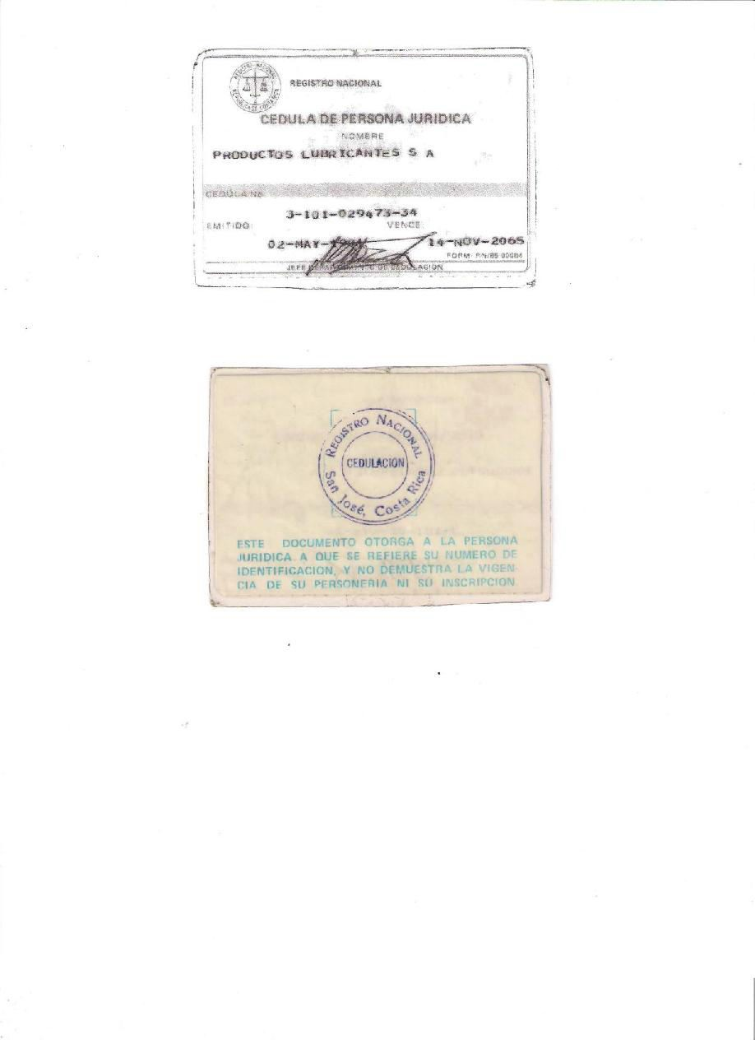

Cedulas Repr esentantes

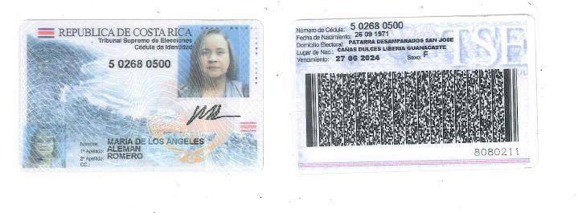

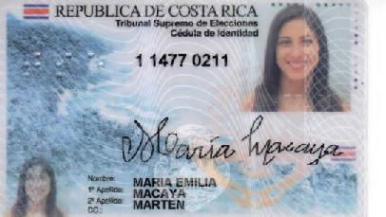

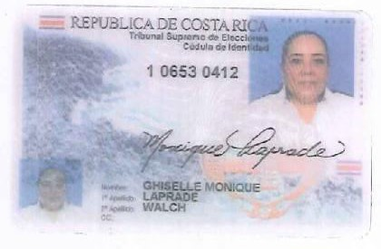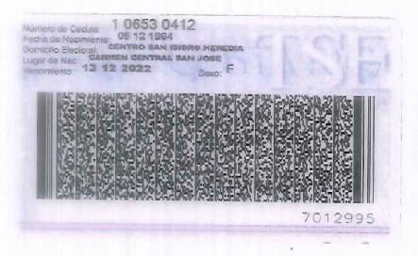

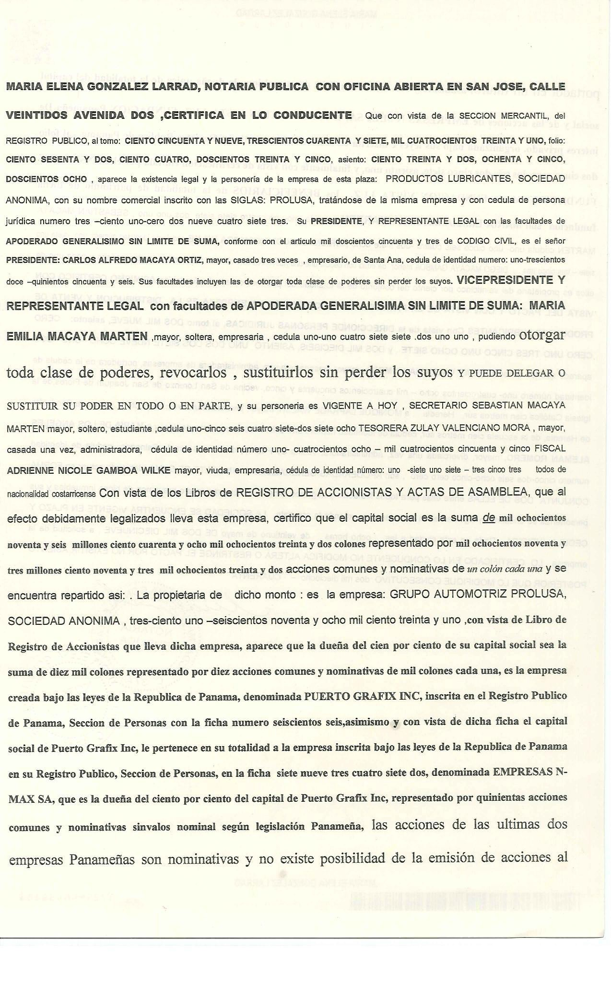

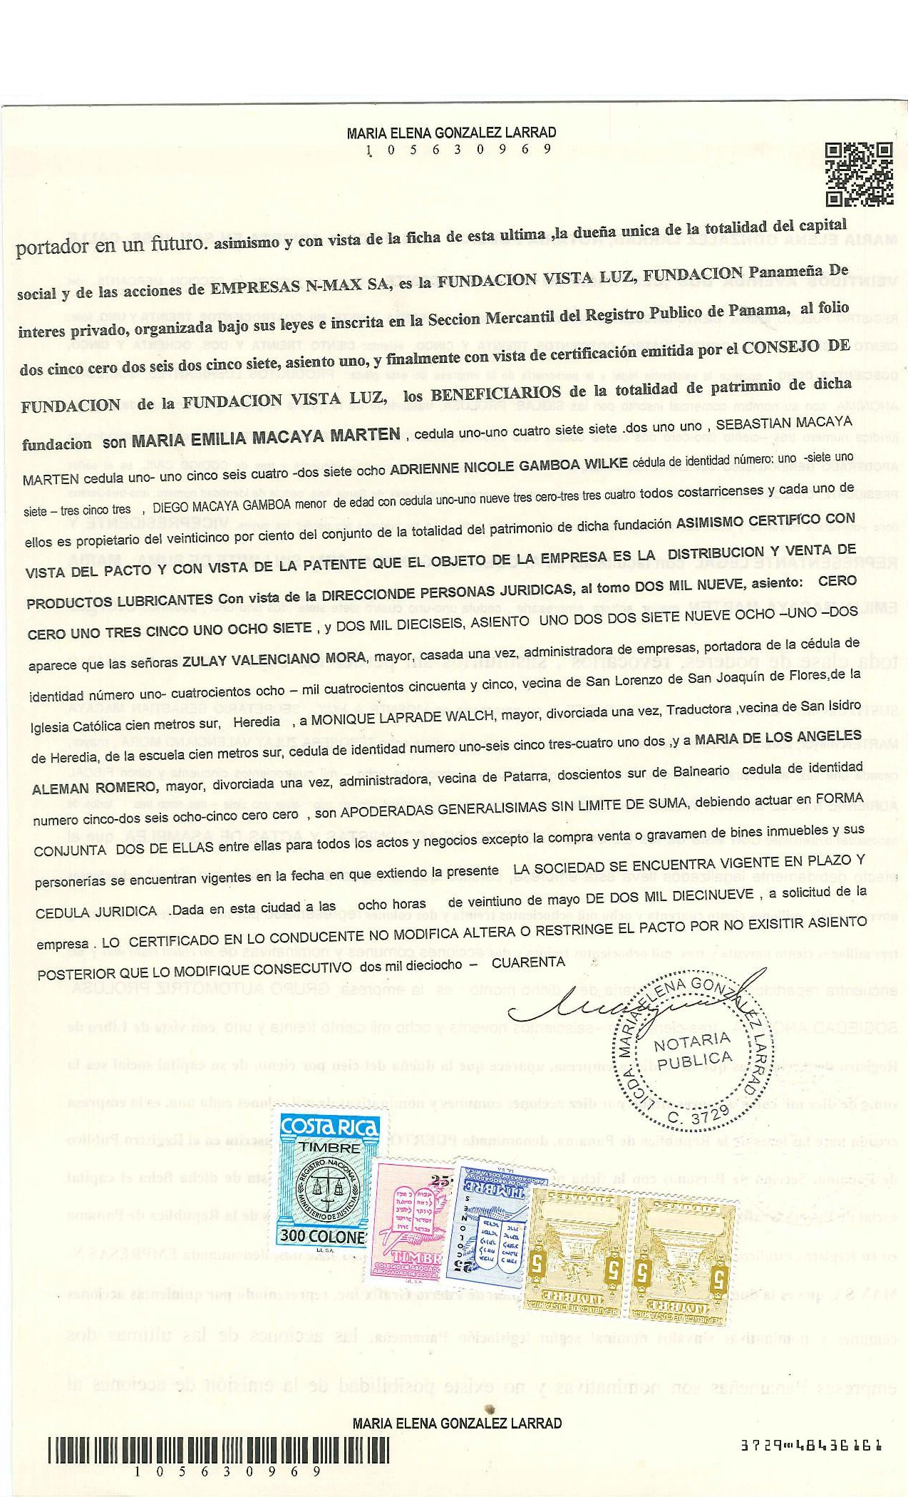

CERTI FI CACI ON ES

Documento Digital Consulta Morosidad + PATRONO / TI / AV No. PA12045567
Patrono al Día

Al ser las 8:16 AM del /0 /2019 he procedido a consultar vía Web a la Caja Costarricense de Seguro Social - Sistema Centralizado de Recaudación (SICERE) a:

RAZÓN SOCIAL/NOMBRE | CÉDULA(FIS/JUR)
PRODUCTOS LUBRICANTES SOCIEDAD ANONIMA | 3101029473

REVISADOS LOS REGISTROS POR CONCEPTO DE CUOTAS OBRERAS Y PATRONALES, ARREGLOS DE PAGO, CHEQUES DEBITADOS Y OTRAS FACTURAS, EL PATRONO / TRABAJADOR INDEPENDIENTE ARRIBA DETALLADO CON CÉDULA Y RAZÓN SOCIAL INDICADA SE ENCUENTRA AL DÍA. LO INDICADO ANTERIORMENTE CORRESPONDE A CAJA Y LEY DE PROTECCIÓN AL TRABAJADOR, NO APLICA PARA LAS OTRAS INSTITUCIONES (INA, IMAS, ASFA Y BANCO POPULAR)

NÚMERO PATRONAL | NOMBRE O RAZÓN SOCIAL | LUGAR DE PAGO
3101029473 | PRODUCTOS LUBRICANTES SOCIEDAD ANONIMA | OFI. CENTRALES

----------------------- Última Línea -----------------------

**Este documento es válido solo por el día de hoy.

**Este es un documento digital, por lo tanto cuando se imprima pierde validez del mismo.

**En caso que necesite verificar el documento digital puede accesar a la página web:, www.ccss.sa.cr- Consulta de Patrono al día, y digitar el consecutivo del documento , su tipo y número de identificación asociado.

Certificación Digital

Ministerio de Trabajo y Seguridad Social
Dirección General de Desarrollo Social y Asignaciones Familiares

CERTIFICA

Que con base en la información suministrada por la Caja Costarricense de Seguro Social, la cual se encuentra en el sistema de información de patronos morosos que lleva el Departamento de Gestión de Cobro de la Dirección General de Desarrollo Social y Asignaciones Familiares,

la cédula
03101029473
registrada a nombre de
PRODUCTOS LUBRICANTES SOCIEDAD ANONIM A

no reporta Deuda con el Fondo de Desarrollo Social y Asignaciones Familiares . Es todo.

Se extiende la presente certificación a solicitud del interesado, en la ciudad de San José el día ONCE DE JUNIO DE DOS MIL DIECINUEVE.

No se cancelan especies fiscales de Ley por encontrase exenta la institución de conformidad con la Ley Reguladora de Exoneraciones Vigentes, Derogatorias y Excepciones
-Ley N° 7293. Este documento tiene una vigencia de un mes a partir de su emisión

Este documento ha sido firmado mediante certificado de firma digital institucional y por ende se le otorga la misma equivalencia jurídica y fuerza probatoria que la de la firma manuscrita y los documentos físicos. Lo anterior según la Ley de Certificados, firmas digitales y documentos electrónicos - Ley 8454 del 13 de octubre del 2015.

www.fodesaf.go.cr / desaf.cobros@mtss.go.cr

FI CHAS TÉCN I CAS

The new standard for the All-Terrain segment

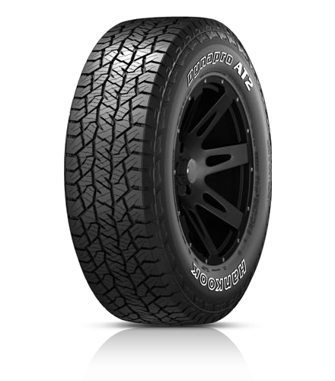

Highlights

Performance

Eco
Dry
7
6
5
4
3
2
1
0

Wet

Wear

Noise

Comfort

Specifications

255/60R18

Ply Rating
04
Load Index

108
Speed Symbol

T

Tread Wear

660
Traction

A
Temperature

B

Tire Finder

Recently Viewed

View More

List

Go to Global Site

Official Partner of

Brand Site

Global Network Contact Careers FAQ Register Your Tires
Tire Recalls and Service Campaigns Privacy Policy Web Order Cyber Auditor Copyright © Hankook Tire & Technology Co.,Ltd. All Rights Reserved.

Spec Information

Load Index
Load index shows in codified form the maximum weight that can be supported by one tire while driving. For example if the load index is 100 it means that a tire can support a maximum of 800kg.

LI | Kg
108 | 1,000

Speed Symbol
Speed symbol indicates the maximum speed at which the weight (with the exception of weight when speed is equal to or exceeds 210 km/h), designated by the manufacturing company can be supported by the tire.

Code | Km/h | Mph
T | 190 | 118

Close

SUCURSALES

SUCURSALES SUPER SERVICIO - GREENLUBS

Num | Nombre | Ubicacion | Direccion | Telefono | Encargado
1 | Bodega Principal CEDI | HATILLO | Hatillo Centro Antiguas Bodegas de Grupo Constela | 2210-2600 | Daniel Chavez
2 | Greenlubs Escazu | Escazú | En el parqueo de Pricesmart Escazú | 2288-6122 | Jose Calvo
3 | Greenlubs Llorrente | Tibás | En el parqueo de Pricesmart Llorente | 2236-9046 | Yor Orozco
4 | Super Servicio Santa Ana | Santa Ana | Santa Ana Centro, frente a la Bomba Hermanos Montes | 2282-2831 | Emily Porras
5 | Super Servicio Anonos | Anonos | 800 m aloeste de la Pops en Sabana Sur | 2296-6439 | Abel Umaña
6 | GreenLubs Alajuela | Alajuela | En el parqueo de Pricesmart Alajuela | 2440-6400 | Marvin Ugalde
7 | Super Servicio Sabana | San José | Frente a Museo de Arte, Sabana Este, Contiguo a Banco Nacional | 4032-3521 | David Saborio
8 | Super Servicio San Sebastián | San Sebastián | 50 m norte de rotonda San Sebastián, diagonal a Iglesia Católica | 4032-3522 | Esteban Zuñiga
9 | Super Servicio Escazú | Escazú | Centro comercial PACO, contiguo al Fresh Market | 4032-3523 | Sergio Bermúdez
10 | Super Servicio Cartago | Cartago | 400 m oeste del Mercado Central de Cartago | 4032-3524 | Ricardo Roman
11 | Super Sevicio San Fco de Heredia | Heredia | Plaza San Francisco, frente al Bar La Deportiva | 4032-3525 | Allan Castillo
12 | Super Servicio Alajuela | Alajuela | 300 oeste Cementerio Gral, carretera Bariio Sn José, Fte a Bomba Cristo Rey | 4032-3526 | Juan Carlos Vindas
13 | Super Servicio San Isidro | San Isidro | 100 m sur de la escuela 12 de marzo, contiguo a Gasolinera de Beto Solís | 4032-3527 | Marco Vargas
14 | Super Servicio Guapiles | Guápiles | Frente a la entrada a Guápiles, diagonal a la Gasolinera Santa Clara | 4032-3529 | Mayela Madrigal
15 | Super Servicio Liberia | Liberia | Frente al Hotel El Sitio | 4032-3530 | Alexander Salazar
16 | Super Servicio Meyco | Mendiola | Instalaciones Mendiola, costado oeste Firestone La Ribera de Belén | 4032-3532 | Mariano Lobo
17 | Oficinas Centrales PROLUSA | La Uruca | Del Almacen Font 200 mts norte | 2210-2620 | Norma Calderon
18 | Oficinas Centrales PROLUSA | La Uruca | Del Almacen Font 200 mts norte | 2210-2507 | Jessica Moya

Puesto | CorreoElectronico | Zona | Horario
Gerente Logistica | daniel.chaves@prolusa.com | GAM | Lunes a viernes 8:00 a 5:00 pm
Jefe Estacion | escazu@greenlubs.com | GAM | L-V 10:00 am a 8:00 p.m.; Sáb 9:30 am a 8:00 p.m; Dom 10:00 a.m. a 7:00 p.m.
Jefe Estacion | llorente@greenlubs.com | GAM | L-V 10:00 am a 8:00 p.m.; Sáb 9:30 am a 8:00 p.m; Dom 10:00 a.m. a 7:00 p.m.
Jefe Estacion | santaana@greenlubs.com | GAM | Lunes a viernes 8:00 am a 6:00 pm; Sábado 8:00 am a 05:00 pm
Jefe Estacion | anonos@greenlubs.com | GAM | Lunes a viernes 8:00 am a 6:00 pm; Sábado 8:00 am a 05:00 pm
Jefe Estacion | alajuela@greenlub.com | Periferia | L-V 10:00 am a 8:00 p.m.; Sáb 9:30 am a 8:00 p.m; Dom 10:00 a.m. a 7:00 p.m.
Jefe Estacion | david.saborio@superservicio.com | GAM | L-V 7:30 am a 5:30 pm; Sábado 7:30 am a 12:30 pm
Jefe Estacion | esteban.zuniga@superservicio.com | GAM | L-V 7:30 am a 5:30 pm; Sábado 7:30 am a 12:30 pm
Jefe Estacion | escazu@superservicio.com | GAM | L-V 7:30 am a 5:30 pm; Sábado 7:30 am a 12:30 pm
Jefe Estacion | ricardo.roman@superservicio.com | Periferia | L-V 7:30 am a 5:30 pm; Sábado 7:30 am a 12:30 pm
Jefe Estacion | heredia@superservicio.com | Periferia | L-V 7:30 am a 5:30 pm; Sábado 7:30 am a 12:30 pm
Jefe Estacion | jvindas@superservicio.com | Periferia | L-V 7:30 am a 5:30 pm; Sábado 7:30 am a 12:30 pm
Jefe Estacion | marco.vargas@superservicio.com | Rural | L-V 7:30 am a 5:30 pm; Sábado 7:30 am a 12:30 pm
Jefe Estacion | mayela.madrigal@superservicio.com | Rural | L-V 7:30 am a 5:30 pm; Sábado 7:30 am a 12:30 pm
Jefe Estacion | alexander.salazar@superservicio.com | Rural | L-V 7:30 am a 5:30 pm; Sábado 7:30 am a 12:30 pm
Jefe Estacion | meyco@superservicio.com | Periferia | L-V 7:00 am a 6:00 pm; Sábado 8:00 am a 12: md
Gte. Inteligencia Comercial | norma.calderon@prolusa.com |  | Lunes a viernes 8:00 a 5:00 pm
Ejecutiva de cuentas | jessica.moya@superservicio.com |  | Lunes a viernes 8:00 a 5:00 pm

